Мови та літератури в закладах загальної середньої освіти із навчанням або вивченням мов національних меншин
Мовно-літературна освіта у закладах загальної середньої освіти є одним із важливих напрямків сучасної української освіти, яка забезпечує духовний розвиток учнів, формування гуманістичного світогляду, національної свідомості, високої моралі, активної громадянської позиції.
У процесі навчання мовам та літературам корінних народів та національних меншин в сучасній школі необхідно орієнтуватися на життєві потреби учнів; розвивати в них уміння справлятися з реальними проблемами, що виникають у різних життєвих ситуаціях; допомагати стати більш незалежними в своїх думках і діях, більш відповідальними і готовими до співробітництва з іншими людьми, що є умовою розвитку демократичного суспільства. А через пізнання власної історико-культурної спадщини - здатність пізнати глибинність взаємозв'язків кожного з них з українською нацією, переконатися, що саме українська суверенна держава охороняє національні права всіх її громадян.
У 2018/2019 навчальному році вчителі-словесники закладів загальної середньої освіти з навчанням (вивченням) мов корінних народів або мов національних меншин працюватимуть за Типовими освітніми програмами, затвердженими наказами Міністерства освіти і науки України:
- «Про затвердження типової освітньої програми закладів освіти ІІ ступеня» (від 20.04.2018 № 405)
- «Про затвердження типової освітньої програми закладів освіти ІІІ ступеня» ( від 20.04.2018 №№ 406, 408).
Типова освітня програма окреслює підходи до планування й організації навчального процесу в закладі загальної середньої освіти та визначає загальний обсяг навчального навантаження, орієнтовну тривалість і можливі взаємозв’язки окремих предметів, факультативів, курсів за вибором тощо; безпосередньо очікувані результати навчання учнів у рамках навчальних програм, наведених у відповідних переліках; рекомендовані форми організації освітнього процесу та інструменти системи внутрішнього забезпечення якості освіти тощо.
Відповідно до Закону України «Про освіту» розширюються права закладів загальної середньої освіти, які, розробляючи свої робочі освітні програми на основі зазначених вище Типових освітніх програм, можуть самостійно вибудовувати конкретне співвідношення навчального часу та перелік предметів, за якими здійснюватися навчання державною мовою та мовою корінних народів або національних меншин; розподіл навчального навантаження між мовою відповідного корінного народу або національної меншини та іноземною мовою тощо.
У школах (класах) з поглибленим вивченням окремих предметів мовою навчання може бути мова корінного народу, національної меншини чи така мова може вивчатися як окремий предмет. У такому випадку, при розробленні робочих навчальних планів потрібно використовувати два варіанти навчальних планів. Наприклад, для класів з поглибленим вивченням окремих предметів з вивченням угорської мови – таблиці 8 та 12 (в частині вивчення мови національної меншини); для класів з поглибленим вивченням математики та навчанням польською мовою – таблиці 8 та 4 (в частині вивчення мови національної меншини та «Літератури»).
За рішенням педагогічної ради, зокрема, коли мова національної меншини є офіційною мовою ЄС, ця мова може вивчатися також як іноземна.
Варіативна складова навчального плану визначається закладами загальної середньої освіти самостійно, враховуючи особливості організації освітнього процесу та індивідуальних освітніх потреб учнів, особливості регіону, рівень навчально-методичного та кадрового забезпечення закладу і відображається в навчальних планах закладів освіти.
Робочі освітні програми закладів загальної середньої освіти не потребують погодження з відповідним органом управління освітою.
У той же час відповідно до статті 33 Закону України «Про освіту» заклади освіти можуть використовувати в роботі інші освітні програми, розроблені ними або науковими установами, іншими суб’єктами освітньої діяльності. Затвердження таких освітніх програм належить до компетенції Державної служби якості освіти.
Новий Закон України «Про освіту» не спрямований на обмеження мовних прав національних меншин, а розширює вивчення навчальних предметів державною мовою в закладах середньої освіти з навчанням мовами національних меншин, яке буде здійснюватися поступово, починаючи з 2020 року.
Відповідно до розділу ХІІ «Прикінцеві та перехідні положення» Закону України «Про освіту» визначено, що особи, які належать до корінних народів, національних меншин України і розпочали здобуття загальної середньої освіти до 1 вересня 2018 року, до 1 вересня 2020 року продовжують здобувати таку освіту відповідно до правил, які існували до набрання чинності цим Законом, з поступовим збільшенням кількості навчальних предметів, що вивчаються українською мовою.
У 5-9 класах заклади загальної середньої освіти працюють за типовими навчальними програмами, затвердженими наказом Міністерства освіти і науки України від 07.06.2017 № 804; у 10-11 класах – за наказом МОН від 23.10 2017 № 1407.
Тексти навчальних програм розміщено на офіційному веб-сайті Міністерства: https://mon.gov.ua/ua/osvita/zagalna-serednya-osvita/navchalni-programi/navchalni-programi-dlya-10-11-klasiv.
Ці навчальні програми та підручники до них розроблено на основі Державного стандарту базової і повної загальної середньої освіти, затвердженого постановою Кабінету Міністрів України від 23.11.2011 № 1392, з урахуванням Державного стандарту початкової загальної освіти, затвердженого постановою Кабінету Міністрів України від 20.04.2011 № 462, та положень концепції «Нова українська школа» (2016 р.).
В 11 класах навчальний процес здійснюється ще за попередніми стандартом, навчальними програмами та підручниками.
Відповідно до концепції «Нова українська школа» (2016 р.) навчальні програми з мов та літератур корінних народів або національних меншин базуються на компетентнісному підході, який передбачає, що учні закладів загальної середньої освіти мають не тільки опанувати зміст певної дисципліни, а передовсім набути необхідні для життя в суспільстві уміння і навички, важливі для всебічного розвитку особистості громадянина України, його подальшого становлення, морального та професійного зростання. Тому головним завданням мають стати досягнення результатів у формуванні ключових і предметних, філологічних (у старших класах на профільному рівні) компетентностей, що дозволить старшокласникам у майбутньому ефективно реалізувати себе в професійній та інших сферах життєдіяльності.
Засобами предметів «Мова та література національних меншин» мають бути сформовані такі ключові компетентності (відповідно до Рекомендацій Європейської Ради):
1) спілкування державною мовою;
2) спілкування іноземними мовами;
3) математична компетентність;
4) компетентності в природничих науках і технологіях;
5) інформаційно-цифрова компетентність;
6) уміння вчитися;
7) ініціативність і підприємливість;
8) соціальна та громадянська компетентності;
9) обізнаність та самовираження у сфері культури;
10) екологічна грамотність і здоровий спосіб життя.
Згідно з Державним стандартом базової і повної загальної середньої освіти метою навчання (вивчення) мов корінних народів або національних меншин у становленні духовно багатої особистості, яка володіє вміннями і навичками вільно, комунікативно доцільно користуватися виражальними засобами мови, її типами, стилями, жанрами, формами в усіх видах мовленнєвої діяльності, орієнтується в постійно зростаючому інформаційному потоці, уміє самостійно навчатися і самовдосконалюватися.
У процесі комунікативно орієнтованого навчання здійснюється підготовка до міжкультурного діалогу, усвідомлюється важливість толерантного спілкування як у своєму близькому оточенні – у своєму класі, школі, регіоні – так і за межами України.
У курсі літератури засобами художнього слова має формуватися особистість та громадянин України, також розвиватися його комунікативні здібності.
Враховуючи жорсткі реалії сьогодення, вивчення курсу літератури в закладах загальної середньої освіти з навчанням мовами корінних народів або національних меншин має бути україноцентричним. Це означає, що знання, які отримують учні, слід спрямувати на формування насамперед молодого громадянина України, патріота своєї держави, який через читання творів різних національних культур пізнає та досліджує реалії своєї країни, традиції рідної культури.
Враховуючи, що цей курс літератури вивчається паралельно з українською літературою, особлива увага має бути приділена увиразненню міжлітературних зв’язків української та інших літератур.
Принцип діалогу культур сьогодні має стати провідним у процесі вивчення літератури у школі. Реалізація цього принципу сприятиме вихованню полікультурної особистості, справжнього громадянина світу, сформованого у просторі діалогу.
Звертаємо увагу, що в 5-9 класах вивчається інтегрований курс «Література» (національної меншини та зарубіжна).
У 10 класі навчальні предмети «Мова національної меншини» та інтегрований курс «Література» (національної меншини та зарубіжна) в закладах загальної середньої освіти з навчанням мовами національних меншин за новим типовим навчальним планом на рівні стандарту (див. наказ МОН від 20.04 2018 № 408) трансформується в інтегрований курс «Мова та література корінного народу або національної меншини».
Предмет «Зарубіжна література» виокремлюється в окремий курс, який буде вивчатися за типовою навчальною програмою та підручником для закладів загальної середньої освіти з навчанням українською мовою. Однак, викладання предмету «Зарубіжна література» здійснюватиметься мовою навчання закладу загальної середньої освіти (угорською, польською та ін.) за підручниками, що будуть перекладені відповідною мовою національної меншини.
На філологічному рівні в 10 класі «Мова національних меншин» та «Література національних меншин вивчаються як окремі предмети (відповідно З год. та 2 год. на тиждень). Окреме вивчення зазначених предметів може здійснюватися і на рівні стандарту, але за наявністю затвердженої навчальної програми та підручників до неї.
У випадку відсутності підручників з того чи іншого предмета можна використовувати підручники попередніх років, навчальні посібники, додаткові дидактичні матеріали, інформаційні матеріали, які необхідно розміщувати на офіційних сайтах ІППО.
У 2018-2019 навчальному році в 10 класі необхідно працювати за такими новими навчальними програмами:

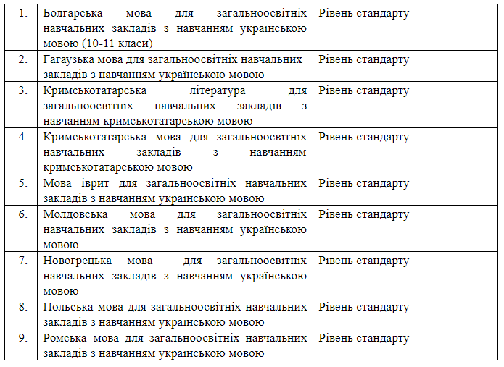
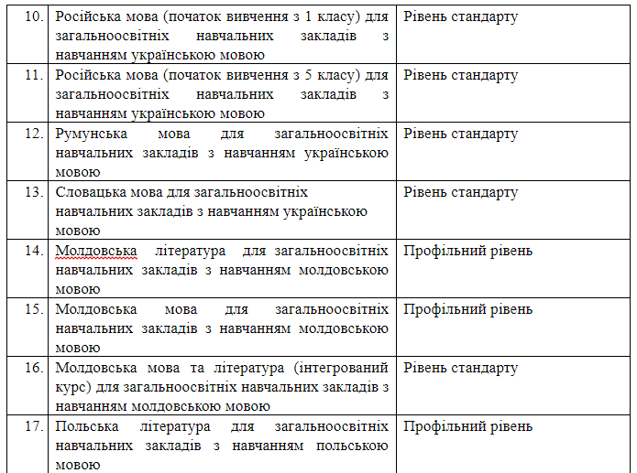
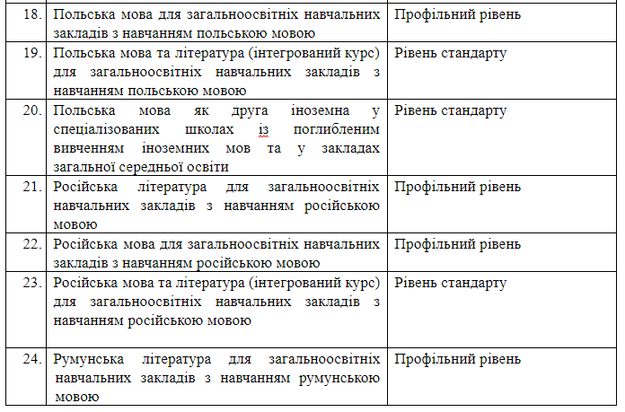
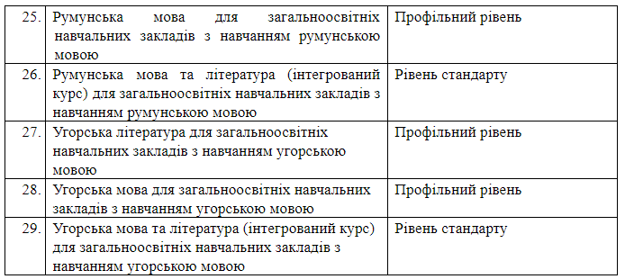
У 10 класі в закладах загальної середньої освіти з навчанням (вивченням) мов корінних народів або національних меншин необхідно користуватися підручниками, що отримали дозвіл на друк, зокрема:
- «Кримськотатарська мова (рівень стандарту)» підручник для 10 класу закладів загальної середньої освіти з навчанням кримськотатарською мовою (Меметов А. М., Алієва Л. А.);
- «Кримськотатарська література (рівень стандарту)» підручник для 10 класу закладів загальної середньої освіти з навчанням кримськотатарською мовою (авт. Кокієва А.);
- «Польська мова (профільний рівень)» підручник для 10 класу закладів загальної середньої освіти з навчанням польською мовою (авт. Іванова М. С., Іванова-Хмєль Т. М.);
- «Польська література (профільний рівень)» підручник для 10 класу закладів загальної середньої освіти з навчанням польською мовою (авт. Лебедь Р. К.);
- «Російська мова та література (інтегрований курс, рівень стандарту)» підручник для 10 класу закладів загальної середньої освіти з навчанням російською мовою (авт.Давидюк Л. В., Дядечко Л. П., Статівка В. І., Халабаджах І. М.);
- «Румунська мова та література (інтегрований курс, рівень стандарту)» підручник для 10 класу закладів загальної середньої освіти з навчанням румунською мовою (авт. Говорнян Л. С., Доголіч Л. К., Сандулова Л. Ф.);
- «Румунська мова (профільний рівень)» підручник для 10 класу закладів загальної середньої освіти з навчанням румунською мовою (авт. Говорнян Л. С., Єнекюк І. С., Ротару Л. М.);
- «Румунська література (профільний рівень)» підручник для 10 класу закладів загальної середньої освіти з навчанням румунською мовою (авт. Говорнян Л. С., Колєсникова Д. О.);
- «Угорська мова (профільний рівень)» підручник для 10 класу закладів загальної середньої освіти з навчанням угорською мовою (авт. Браун Є. Л., Зикань Х.І., Ковач-Буркуш Є. С.);
- «Угорська література (профільний рівень)» підручник для 10 класу закладів загальної середньої освіти з навчанням угорською мовою (авт. Дебрецені О. О.);
- «Болгарська мова (рівень стандарту)» підручник для 10 класу закладів загальної середньої освіти з навчанням українською мовою (авт. Гайдаржи І.С., Проданова О.І., Мілков А.М.);
- «Гагаузька мова (рівень стандарту)» підручник для 10 класу закладів загальної середньої освіти з навчанням українською мовою (авт. Веліксар Л. Г., Курогло Н. І., Кіор І. Ф., Мілков А. М.);
- «Новогрецька мова (рівень стандарту)» підручник для 10 класу закладів загальної середньої освіти з навчанням українською мовою (авт. Добра О.М., Воєвутко Н.Ю., Сніговська О.В., Малахіті А.В.);
- «Польська мова (6-й рік навчання, рівень стандарту)» підручник для 10 класу спеціалізованих шкіл із поглибленим вивченням іноземних мов та закладів загальної середньої освіти (авт. Біленька-Свистович Л.В., Ковалевський Є., Ярмолюк М.О.);
- «Російська мова (10-й рік навчання, рівень стандарту)» підручник для 10 класу закладів загальної середньої освіти з навчанням українською мовою (авт. Баландіна Н. Ф., Дегтярьова К. В.);
- «Російська мова (6-й рік навчання, рівень стандарту)» підручник для 10 класу закладів загальної середньої освіти з навчанням українською мовою (авт. Баландіна Н. Ф., Зима О. В.).
Повний перелік навчальної літератури для закладів загальної середньої освіти з навчанням (вивченням) мовами корінних народів або національних меншин надається в Переліку навчальних програм, підручників та навчальних посібників, рекомендованих Міністерством освіти і науки України, якій постійно оновлюються та доступний на офіційному сайті Інституту модернізації змісту освіти.
Оцінювання в 5-9 класах здійснюється відповідно до Критеріїв оцінювання навчальних досягнень учнів з мов національних меншин, що розміщені на офіційному веб-сайті Міністерства освіти і науки України (лист МОН України від 30.08.2013 № 1/9–592 «Методичні рекомендації щодо оцінювання результатів навчання російської мови та інших мов національних меншин для використання в загальноосвітніх навчальних закладах, де навчаються рідною мовою або вивчають її».
Для 10-11 класів критерії оновлюються та будуть розміщені на офіційному сайті Міністерства освіти і науки України.

